


TECNOLÓGICO NACIONAL DE MÉXICO
UNIDAD ACADÉMICA VENUSTIANO CARRANZA



“INGENIERÍA EN SISTEMAS COMPUTACIONALES”

ADMINISTRACION DE BASE SE DATOS

ACTIVIDAD

ACTIVIDAD 4.1 -MAPA MENTAL

PRESENTA

SEMESTRE | SEXTO
NOMBRE DEL ALUMNO | MATRICULA
Rafael Aquino Villanueva | 231260073

PROFESOR
ING. FRANCISCO JAVIER MINGO VELAZQUEZ

27 DE MAYO DE 2026 VENUSTIANO CARRANZA, CHIAPAS

Contenido
Introducción 3
Justificación 4
Mapa Mental 5
Conclusión 6
Fuentes De Informacion 6

Introducción

Los Sistemas Gestores de Bases de Datos (SGBD) son herramientas fundamentales en la administración de la información dentro de cualquier organización. Para garantizar su correcto funcionamiento, es necesario conocer y manipular sus modos de operación, los cuales permiten gestionar los datos de manera eficiente y segura. En esta unidad se abordan los archivos log, los modos de operación alta, baja y recovery, así como los índices y su reorganización, elementos clave para optimizar el rendimiento de una base de datos.

Justificación
El estudio de los modos de operación del SGBD es indispensable para cualquier administrador de bases de datos, ya que permite mantener la integridad, disponibilidad y rendimiento de la información almacenada. Conocer el funcionamiento de los archivos log ayuda a detectar errores y recuperar datos ante fallos inesperados. Dominar los modos de operación permite realizar altas, bajas y recuperaciones de manera controlada. Por su parte, la gestión de índices contribuye directamente a mejorar los tiempos de respuesta y la eficiencia en las consultas, lo que impacta positivamente en el desempeño general del sistema.

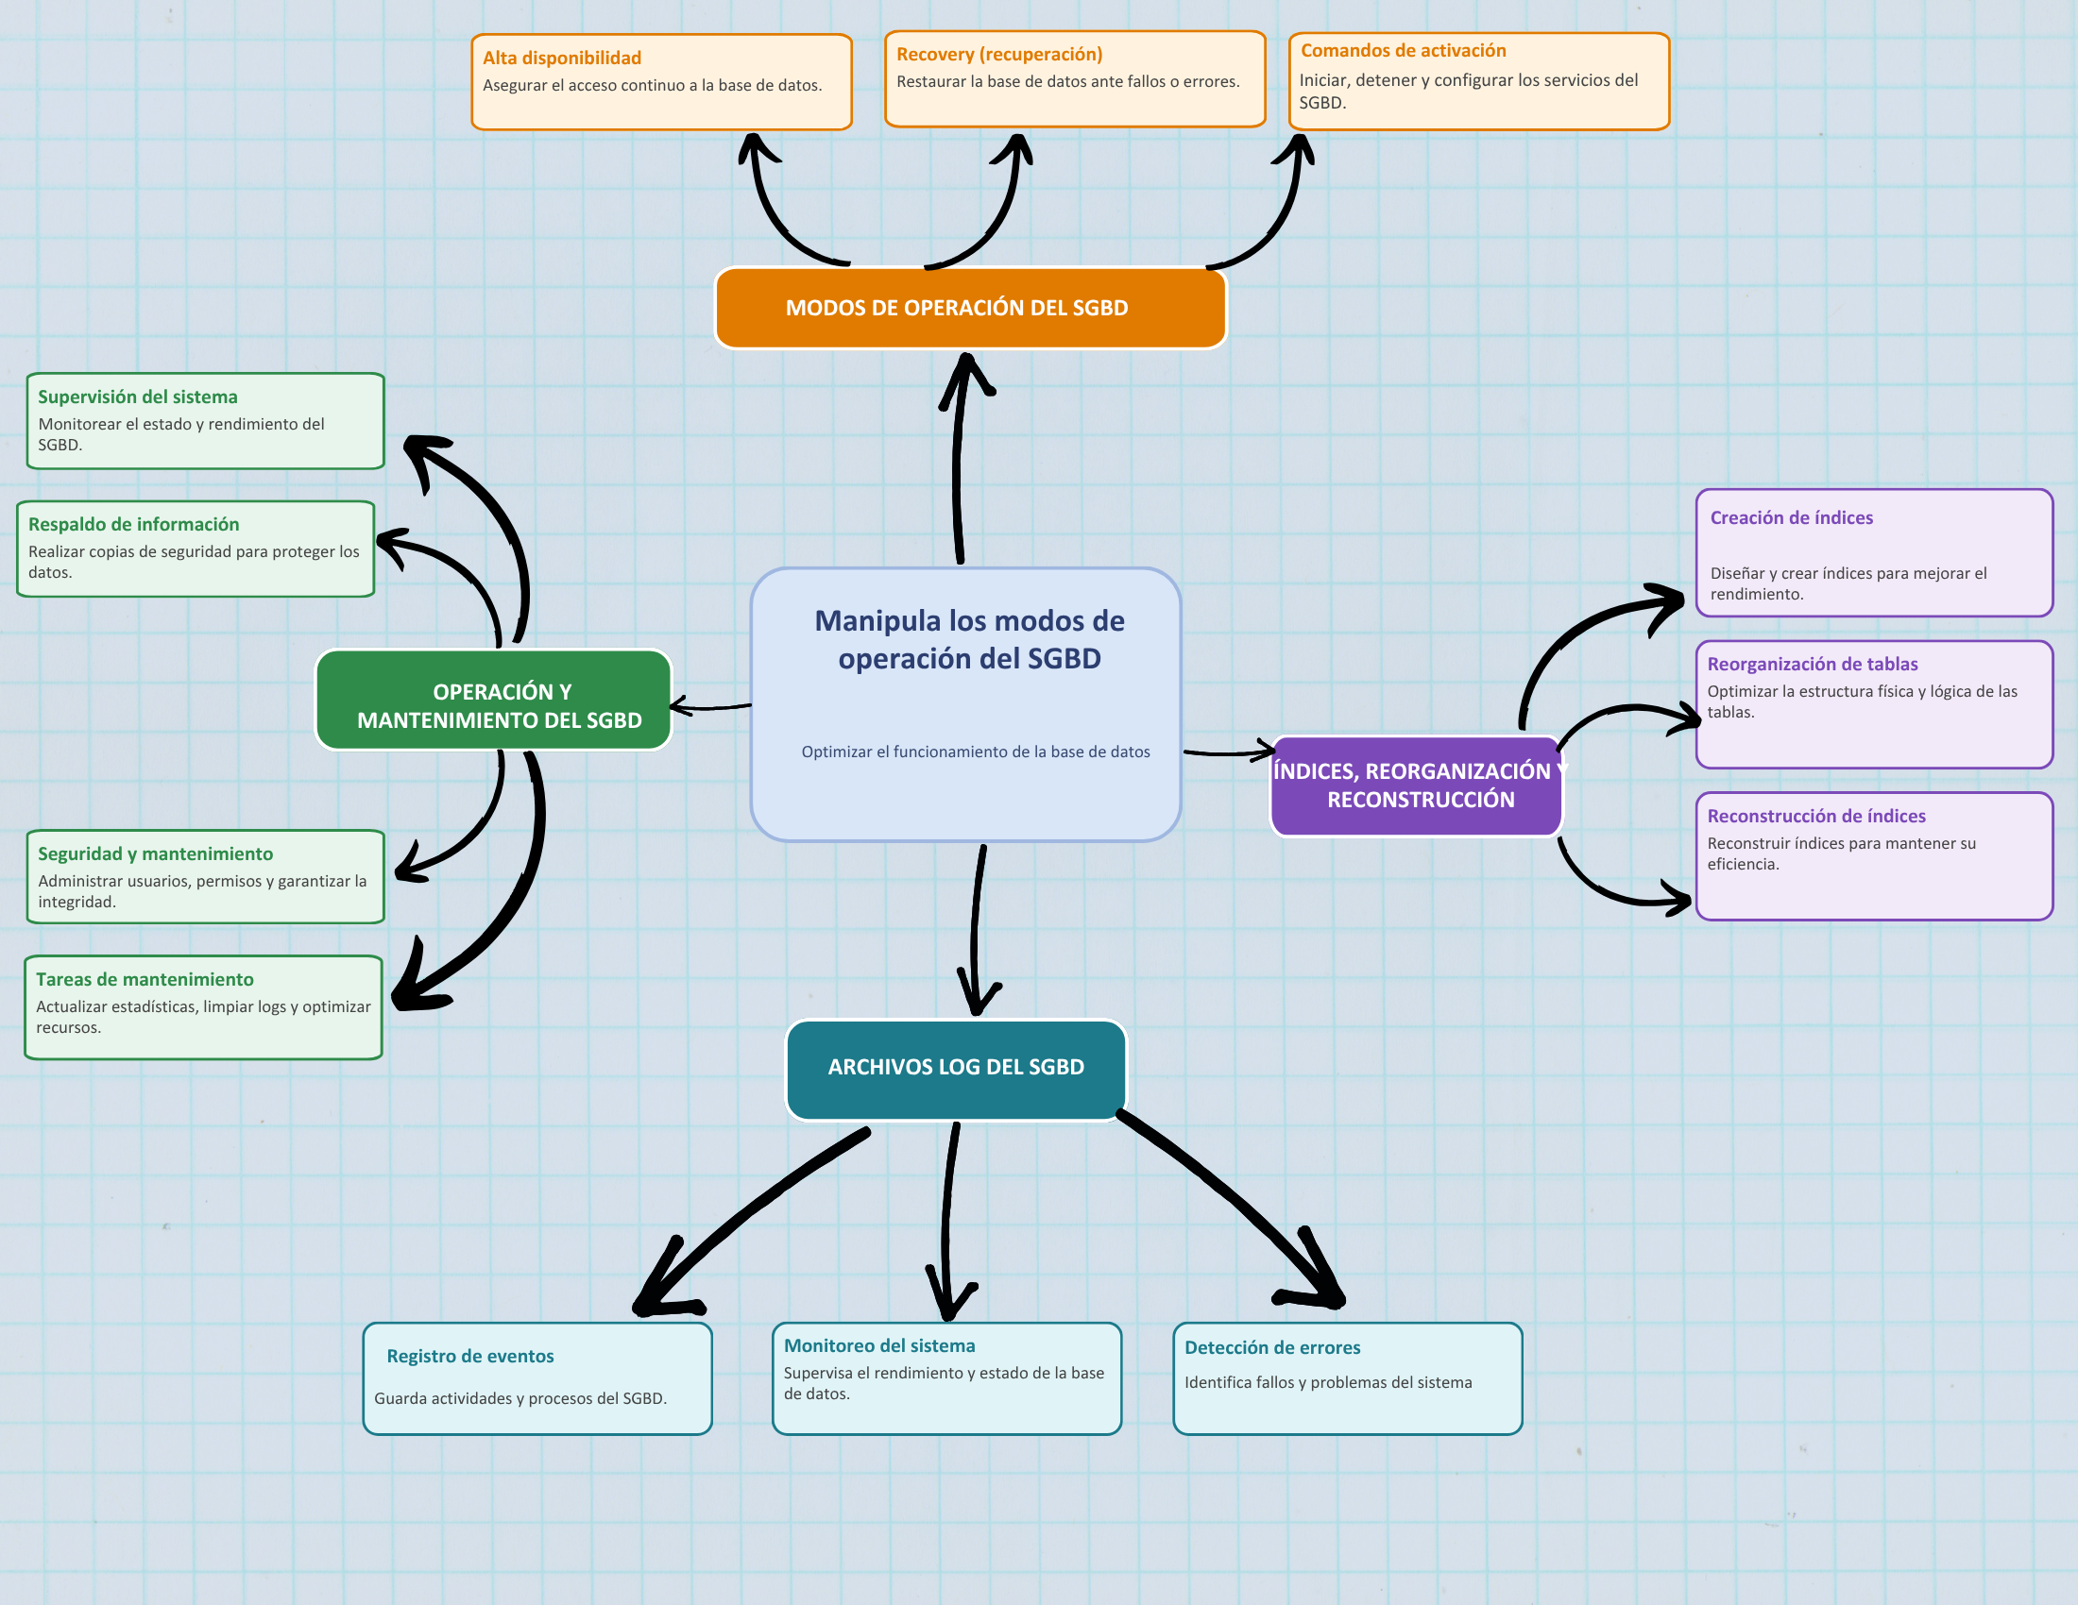
Mapa Mental

Conclusión
El conocimiento y manejo adecuado de los modos de operación del SGBD resulta esencial para garantizar la estabilidad y eficiencia de una base de datos. A través del análisis de los archivos log se puede llevar un control preciso de las transacciones realizadas, facilitando la detección y corrección de errores. Los modos de operación alta, baja y recovery proporcionan las herramientas necesarias para administrar el ciclo de vida de los datos de forma segura. Finalmente, la reorganización y reconstrucción de índices permite mantener un rendimiento óptimo del sistema, asegurando que las consultas se ejecuten de manera rápida y eficiente.
.

Fuentes De Informacion

- Scribd. (s.f.). SCB1001 ABD unidad 4. Scribd. Citado de https://es.scribd.com/document/660158465/SCB1001-ABD-unidad-4
- Administración Base de Datos Equipo 4. (2021). 4.1 Archivos log del SGBD. Blogspot. Citado de https://administracionbasededatosequipo4.blogspot.com/2021/08/41-archivos-log-del-sgbd.html
- ABD Equipo 4. (2020). 4.2 Definición de los modos de operación del SGBD. Blogspot. Citado de https://abdequipo4.blogspot.com/2020/12/42-definicion-de-los-modos-de-operacion.html
- Studocu. (s.f.). Modos de operación de un SGBD base de datos. Studocu. Citado de https://www.studocu.com/es-mx/document/instituto-tecnologico-de-orizaba/base-de-datos/modos-de-operacion-de-un-sgbd-base-de-datos/28001750
- Scribd. (s.f.). Act. 2 modos de operación y archivos log P2. Scribd. Citado de https://es.scribd.com/document/624158326/Act-2-Modos-de-Operacion-y-Archivos-Log-P2
- Equipo 2 Verano BD. (2021). 4.3 Índices, reorganización y reconstrucción. Blogspot. Citado de https://equipo2veranobd.blogspot.com/2021/08/43-indices-reorganizacion-y.html
- Aquino Villanueva, R. (2026). ABD-E-J-26. GitHub. https://github.com/rafaelrav8770/ABD-E-J-26.git

